ПРОЕКТ

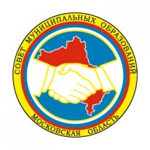

III СЪЕЗД СОВЕТА МУНИЦИПАЛЬНЫХ ОБРАЗОВАНИЙ
МОСКОВСКОЙ ОБЛАСТИ

РЕШЕНИЕ

от 14 марта 2012 года № 2

Заслушав и обсудив доклад Председателя Совета муниципальных образований Московской области, главы Наро-Фоминского муниципального района А.Н. Баранова по второму вопросу повестки дня: «О внесении изменений в Устав Ассоциации «Совет муниципальных образований Московской области», делегаты III Съезда Совета решили:

1. Утвердить изменения в устав Ассоциации «Совет муниципальных образований Московской области» (прилагаются).
2. Поручить осуществить необходимые действия, связанные с государственной регистрацией новой редакции Устава Ассоциации «Совет муниципальных образований Московской области» Исполнительному директору Ассоциации «Совет муниципальных образований Московской области» Олегу Борисовичу Иванову.

Председатель Совета
муниципальных образований
Московской области А.Н. Баранов

